PAROHIA SF.TEODORA DE LA SIHLA – DARMANESTI

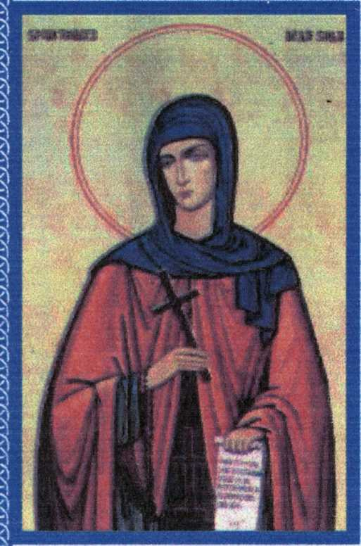 | PROGRAM  LITURGIC PENTRU  POSTUL MARE  (PANA LA FLORII)  SAPT.I, II,III,IV,V,VI:  MIERCURI | 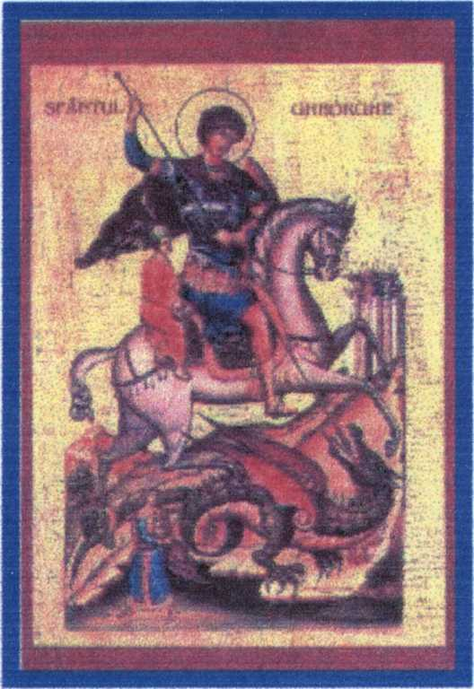
Rugaciunea POSTULUI MARE, insotita de SFINTIREA APEI
AGHIASMA MICA – LA CERINTA ENORIASILOR.
Impartasit bolnavii si batranii care nu se pot deplasa.

VINERI 16-18 - SF.MASLU- PAVECERNITA – SPOVEDANIE SAMBATA 7 - 9 - UTRENIE – ACATIST- PENTRU CEI ADORMITI - 9 - 12 - SF. LITURGHIE SI PARASTASUL POSTULUI
- SPOVEDANIE – daca nu sunt alte servicii
17 -18 - VECERNIE - SPOVEDANIE
DUMINICA 7- 9 - MIEZONOPTICA,CEASURILE,UTRENIE - ACATIST
9-12 - SF. LITURGHIE SI CUVANT de INVATATURA IN PRIMA SAPTAMANA - SLUJBA DE DIMINEATA- - ORELE 7-10. (Miercuri si Vineri- LITURGHIA DARURILOR MAI INAINTE SFINTITE) IAR
SLUJBA DE SEARA- Pavecernita mare si Canonul Sfantului Andrei Criteanu) Orele . ...16. De asemenea SF.LITURGHIE A DARURILOR MAI INAINTE SFINTITE SE VA OFICIA SI IN ALTE ZILE CARE V0R FI ANUNTATE IN FIECARE DUMINICA.
SPOVEDANIA/ SI IN PRIMA SAPTAMANA PANA VINERI DUPA SF. LITURGHIE,DIMINEATA SI SEARA.
In saptamana a V-a Miercuri ora 16 se va tine DENIA CANONULUI MARE, iar Vineri ora 16 - DENIA ACATISTULUI NASCATOAREI DE DUMNEZEU.
IMPORTANT: -RUGAM INSISTENT ENORIASII SA-SI PROGRAMEZE SPOVEDANIA PANA IN SAPTAMANA FLORIILOR, INTRUCAT IN SAPTAMANA PATIMILOR PROGRAMUL LITURGIC ESTE FOARTE INCARCAT. DE ASEMENEA VA RUGAM SA NE ANUNTATI DIN TIMP SA VENIM PENTRU IMPARTASIT BATRANII SI BOLNAVII LA DOMICILIU, PANA IN VINEREA FLORIILOR IAR IN SAMBATA FLORIILOR SE VA FACE PROCESIUNEA DE FLORII.
COPIII PANA LA 7 ANI VOR FI IMPARTASITI SAMBATA SI DUMINICA SAU IN ZILELE CAND SE FACE LITURGHIA DARURILOR MAI INAINTE SFINTITE LA TIMPUL POTRIVIT AL SF. LITURGHII SI NU IN JOIA MARE(dimineata inainte de Sf.Liturghie) , INTRUCAT IN ACEASTA ZI SE PREGATESTE SFANTA IMPARTASANIE PENTRU TOT ANUL SI PREOTUL TREBUIE SA AIBA LINISTEA CUVENITA A ACESTUI MOMENT.
PENTRU PARASTASELE POSTULUI MARE
NU EXISTA O TAXA OFICIALA.
FIECARE ADUCE CE POATE PENTRU SUFLETUL CELOR ADORMITI(Lumanari, prescuri-faina, vin, untdelemn,mir, tamaie, carbune, chibrituri, prosop, batista, sapun,parfum pentru vesminte,apa potabila(PLATA), grau, colacei, carti pt. slujba, etc…)
POMELNICELE PENTRU POST POT FI ADUSE SI IN FIECARE SEARA DIN PRIMA SAPTAMANA.
VA RUGAM SA NE IERTATI SI DUMNEZEU SA VA IERTE !
VA DORIM SPOR DUHOVNICESC SI UN POST BINECUVANTAT !
PAROH PREOT GHEORGHE POPIRDA

